
ПОЛОМОЕЧНАЯ МАШИНА
C80S
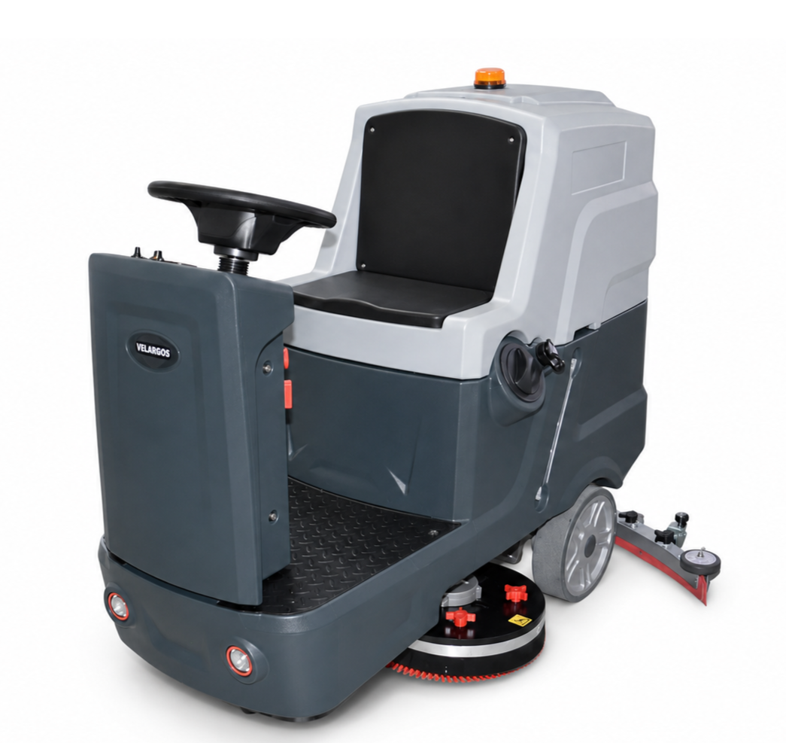

РАЗДЕЛ 01

Назначение и содержание
НАЗНАЧЕНИЕ C80S — самоходная поломоечная машина с местом оператора для мойки и одновременного сбора воды с ровных твёрдых полов.

Раздел | Содержание | Раздел | Содержание
01–06 | Назначение, комплектность, характеристики, безопасность, устройство и управление | 07–15 | Подготовка, рабочий цикл, техника уборки и завершение работы
16–22 | Баки, ежедневная очистка, рабочие узлы, литиевая батарея и обслуживание | 23–27 | Контроллер, диагностика, хранение и сервисные данные

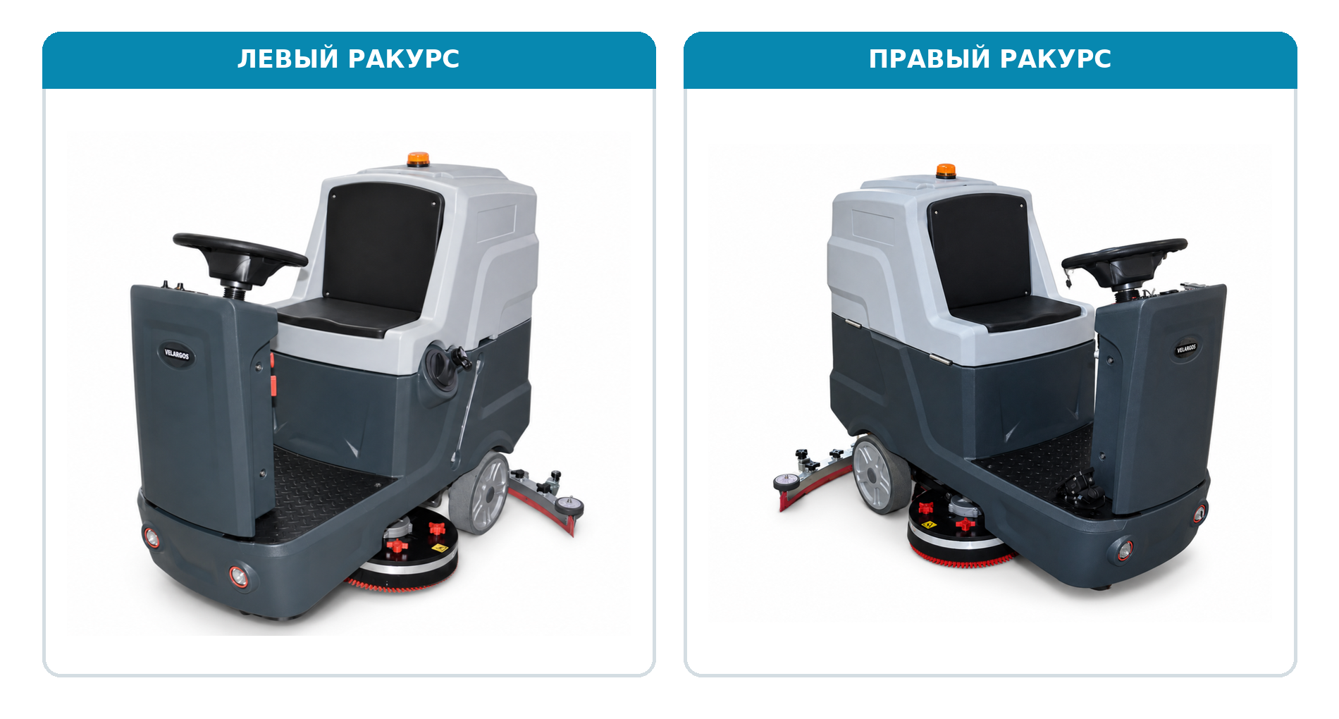
ПРИОРИТЕТ ДАННЫХ Характеристики и комплектность приведены по актуальной карточке AN 600850. Эксплуатационные правила подготовлены по двум приложенным руководствам C80.

РАЗДЕЛ 02

Исполнение и комплектность
Исполнение | Артикул | Питание | Комплектность
C80S Lithium | AN 600850 | 1 × 24 В, 200 А·ч | 2 щётки, 1 водосборная балка, 1 АКБ, зарядное устройство

Поломоечная машина VELARGOS C80S
ВАЖНО Перед вводом в эксплуатацию сверяйте модель, артикул, батарею и зарядное устройство по шильдикам фактической поставки.

РАЗДЕЛ 03

Технические характеристики
Параметр | Значение
Артикул | AN 600850
Исполнение | C80S, литиевая версия
Производительность | 6000 м²/ч
Рабочая ширина | 860 мм
Ширина водосборной балки | 1150 мм
Баки, чистая / грязная вода | 130 / 140 л
Мощность привода щёток | 600 Вт
Мощность вакуумного двигателя | 600 Вт
Аккумулятор | 1 × 24 В, 200 А·ч, литиевый
Заявленное время работы | до 4 ч
Масса | 280 кг
Габариты | 1400 × 830 × 1100 мм

ПРИМЕЧАНИЕ Фактическая производительность и время работы зависят от состояния батареи, покрытия, загрязнения, режима движения и температуры.

РАЗДЕЛ 04

Требования безопасности
- К управлению допускается только обученный оператор, ознакомившийся с настоящим руководством.
- Не используйте машину рядом с горючими газами, растворителями, топливом, горячими частицами и взрывоопасной пылью.
- Не перевозите пассажиров и не покидайте сиденье во время движения.
- Перед обслуживанием выключите питание, извлеките ключ и отсоедините батарейный разъём.
- Не направляйте воду на панель, контроллер, электродвигатели, батарею, зарядное устройство, кабели и разъёмы.
- Используйте только низкопенное средство; при появлении пены применяйте пеногаситель в баке грязной воды.
- Не оставляйте вращающиеся щётки на одном месте: это может повредить покрытие пола.
ОПАСНО При возгорании электрооборудования или батареи используйте подходящий порошковый огнетушитель. Не тушите машину струёй воды.

ТЕМПЕРАТУРА Хранение и эксплуатация допускаются только в пределах, указанных на шильдиках машины и батареи.

РАЗДЕЛ 05

Устройство и основные узлы
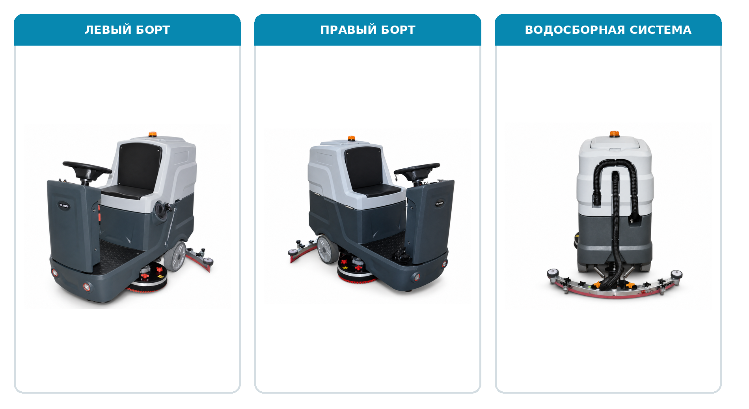
Узел | Назначение
Двухдисковый щёточный блок | Мойка пола двумя дисковыми щётками
Бак чистой воды, 130 л | Подача рабочего раствора к щёточному блоку
Бак грязной воды, 140 л | Сбор загрязнённой воды и пены
Водосборная балка, 1150 мм | Сбор воды и направление её во всасывающий тракт
Тяговый привод и педаль | Самоходное движение и регулирование скорости
Рулевое управление и сиденье | Рабочее место оператора и маневрирование

РАЗДЕЛ 06

Органы управления
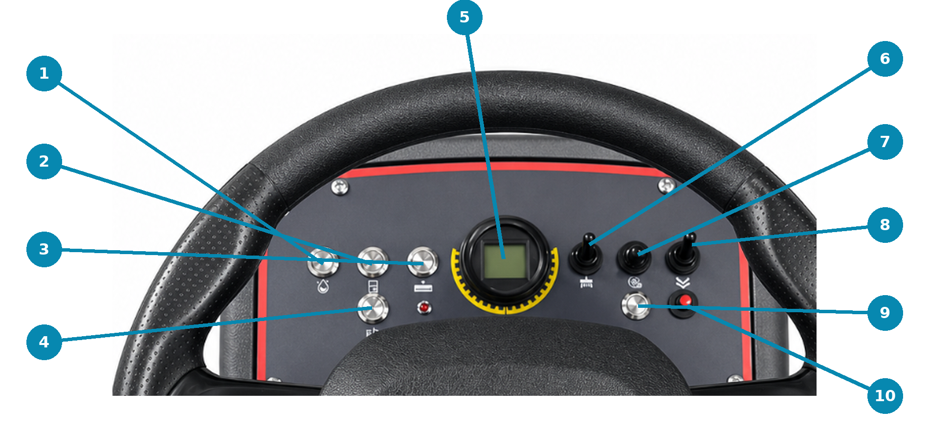
№ | Элемент | Назначение
1 | Главный выключатель | Включает электросистему машины
2 | Выключатель всасывания | Запускает вакуумный двигатель
3 | Выключатель щёток | Запускает двигатели щёток
4 | Выключатель фар | Включает переднее освещение
5 | Индикатор батареи | Показывает напряжение и состояние заряда
6 | Подъём щёточного блока | Поднимает или опускает щётки
7 | Подъём балки | Поднимает или опускает водосборную балку
8 | Вперёд / назад | Задаёт направление движения
9 | Подача воды | Управляет подачей рабочего раствора
10 | Сигнальный индикатор | Сообщает о состоянии системы

ПИКТОГРАММЫ Компоновка отдельных клавиш может отличаться по партии. Всегда сверяйте назначение по пиктограммам и шильдику конкретной машины.

РАЗДЕЛ 07

Проверка перед началом работы
- Осмотрите корпус, колёса, шланги, кабели, разъёмы и крепления; не запускайте машину при течи или повреждении.
- Убедитесь, что бак грязной воды пуст, крышка и уплотнение установлены, поплавковый фильтр чист.
- Проверьте обе щётки, водосборную балку, резиновые лезвия и опорные ролики.
- Проверьте заряд батареи, надёжность силового разъёма и отсутствие следов нагрева.
- Проверьте рулевое управление, педаль хода, торможение, направление движения и освещение.
- Залейте чистую воду и разрешённое низкопенное средство.
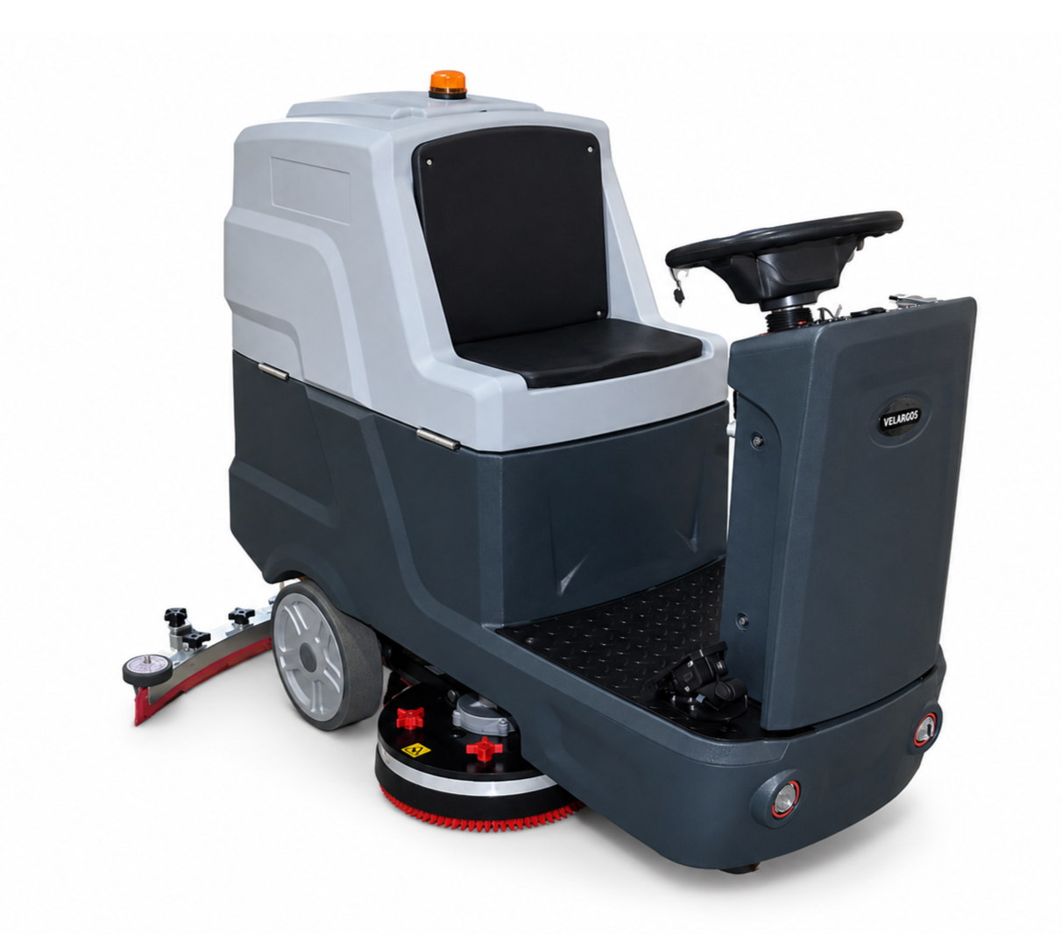
Перед запуском осмотрите машину со всех сторон
НИЗКИЙ ЗАРЯД Не начинайте смену при критически низком заряде или активной защите BMS.

РАЗДЕЛ 08

Рабочее место, движение и торможение
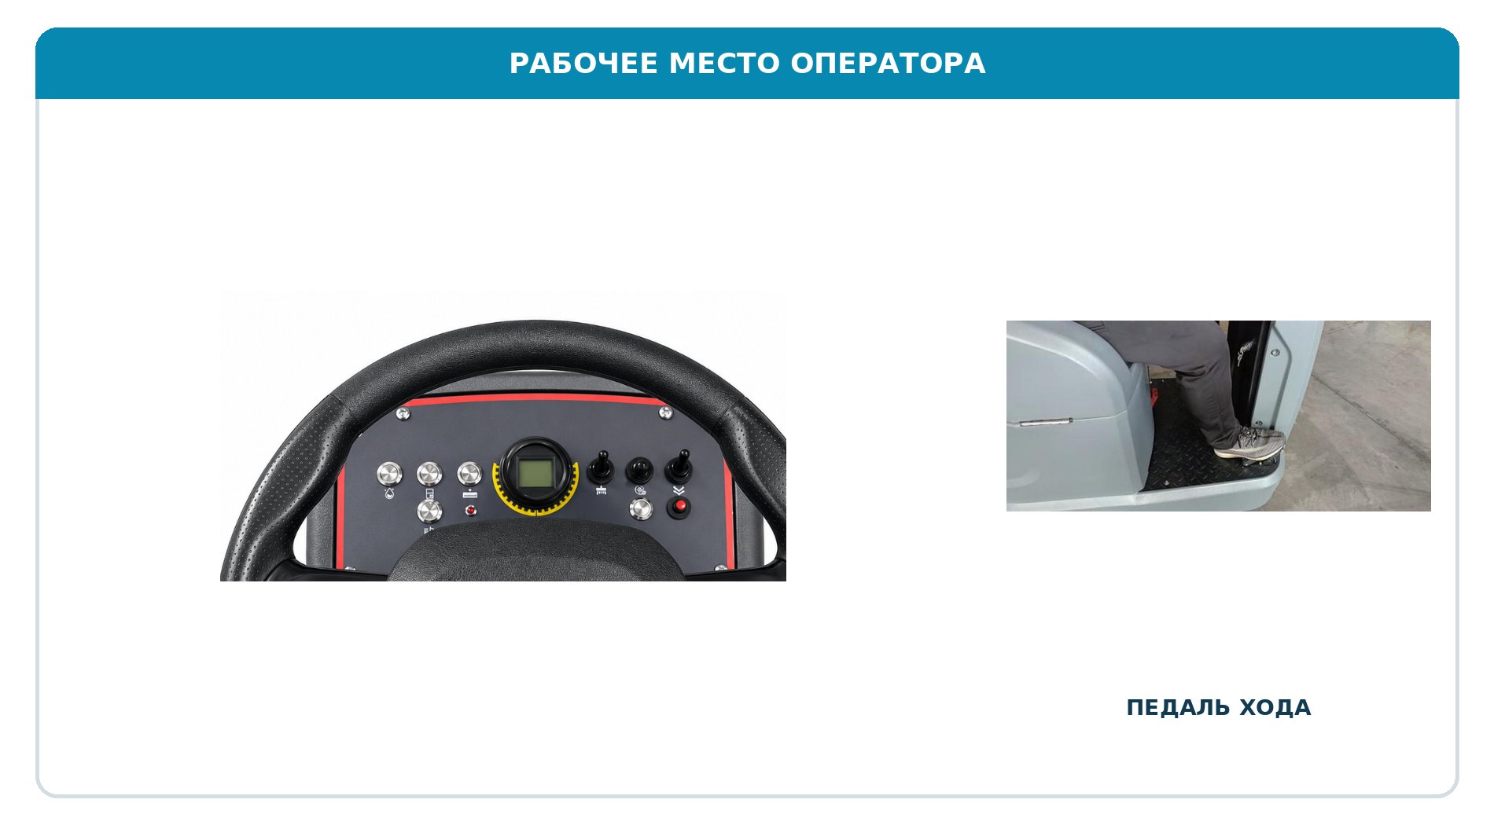
- Сядьте ровно; рулевое колесо, переключатели и педаль должны быть доступны без сильного наклона корпуса.
- Перед движением выберите направление и убедитесь, что рядом нет людей или препятствий.
- Нажимайте педаль плавно; перед поворотом и на влажном полу снижайте скорость.
- Для остановки отпустите педаль. При парковке выключите питание и исключите самопроизвольное движение.
ВНИМАНИЕ Не выполняйте резкие повороты и торможения на мокром полу. Не используйте машину как транспортное средство.

РАЗДЕЛ 09

Щёточный блок
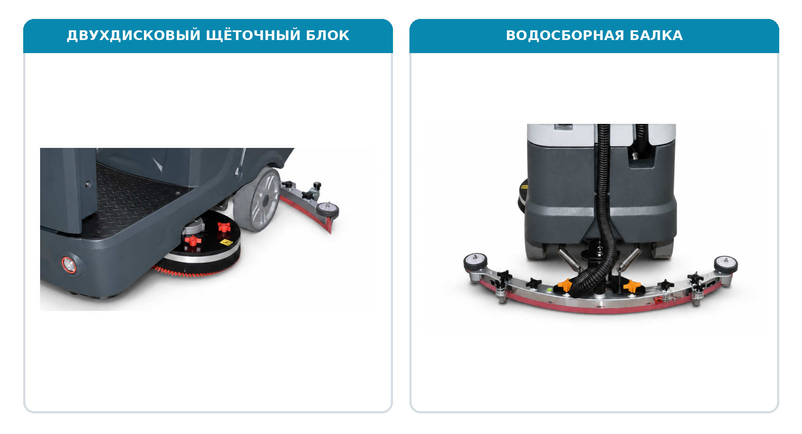
- Поставьте машину на ровную поверхность, выключите питание и отсоедините батарейный разъём.
- Поднимите щёточный блок, удалите намотанные нити, волосы и мусор.
- Проверьте фиксацию обеих щёток, целостность приводных фланцев и равномерность износа.
- После установки кратковременно проверьте работу без биения, вибрации и постороннего шума.
КОМПЛЕКТНОСТЬ Для AN 600850 в комплект входят две щётки. Обе должны быть одинакового типа и степени износа.

РАЗДЕЛ 10

Установка и регулировка водосборной балки
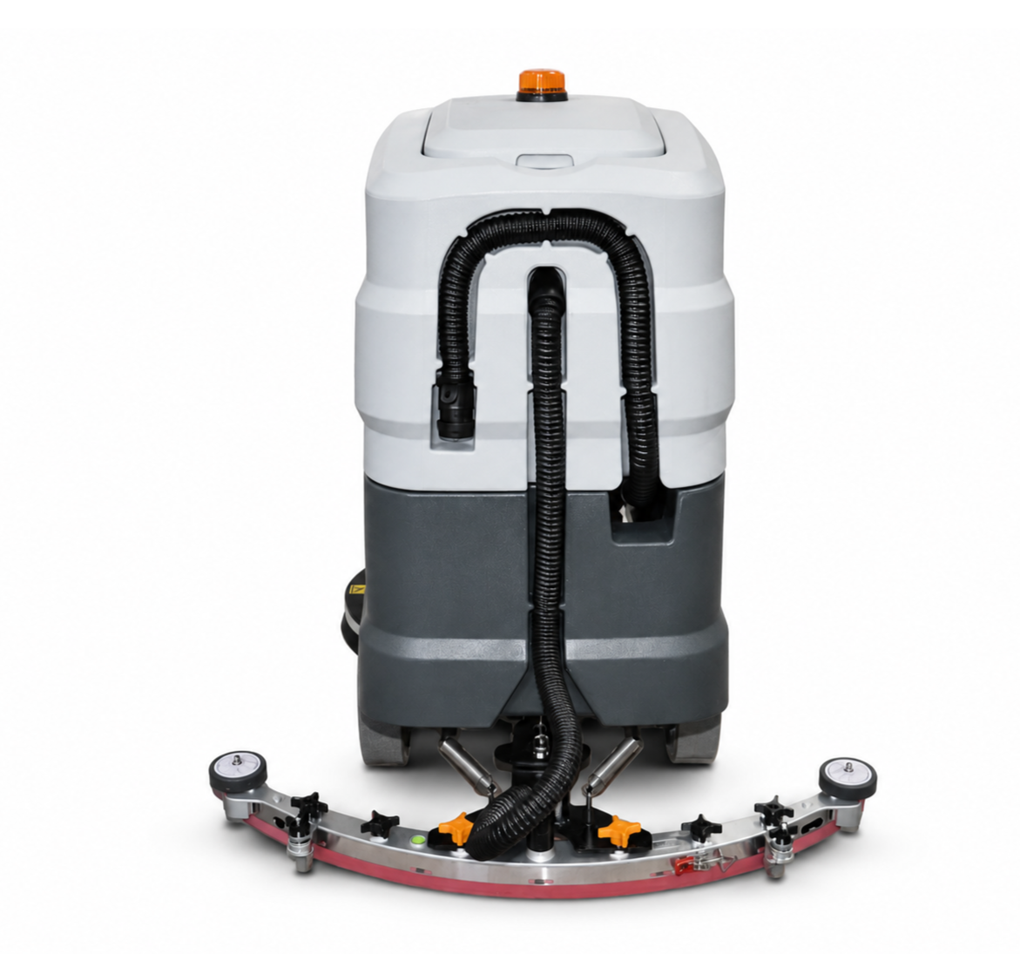
Водосборная балка, шланг и регулировочные колёса
- Выключите питание и поднимите крепёжный механизм балки.
- Установите балку на посадочные места и равномерно затяните две крепёжные ручки.
- Подсоедините всасывающий шланг без перегибов и подсоса воздуха.
- Опустите балку и отрегулируйте опорные колёса так, чтобы оба лезвия касались пола равномерно.
- Выполните пробный проход; при полосах очистите лезвия и повторите регулировку.
СЛЕДЫ ВОДЫ Полосы после прохода обычно связаны с загрязнением, износом или неравномерным прижимом лезвий.

РАЗДЕЛ 11

Заполнение бака чистой воды
- Поставьте машину на ровную поверхность, выключите питание и зафиксируйте её.
- Откройте заливную крышку и проверьте чистоту бака.
- Залейте чистую воду допустимой температуры; не переполняйте бак.
- Добавьте только низкопенное средство в пропорции, указанной производителем химии.
- Закройте крышку, откройте подачу раствора и убедитесь в отсутствии течи.
Бак чистой воды рассчитан на 130 л
МОЮЩЕЕ СРЕДСТВО Не применяйте горючие, агрессивные и сильно пенящиеся составы. Пена не должна попадать во всасывающий тракт.

РАЗДЕЛ 12

Рабочий цикл
- Займите рабочее место, включите питание и проверьте индикатор батареи.
- Опустите щёточный блок и водосборную балку.
- Включите щётки, подачу воды и всасывание.
- Выберите движение вперёд и плавно нажмите педаль хода.
- Регулируйте скорость и подачу раствора так, чтобы поверхность была вымыта без лишней воды.
- Перед остановкой перекройте воду, затем выключите щётки и через несколько секунд — всасывание.
Рабочие проходы выполняйте плавно и с небольшим перекрытием
СУХАЯ УБОРКА Машина не предназначена для сбора сухой пыли. Сухой мусор предварительно удалите.

РАЗДЕЛ 13

Техника эффективной уборки
- Начинайте с наиболее удалённого участка и двигайтесь к точке слива, перекрывая соседний проход на 5–10 см.
- На сильно загрязнённых участках уменьшайте скорость; при необходимости выполните предварительное замачивание без включённого всасывания.
- Не допускайте длительной работы щёток без воды, если это не предусмотрено выбранным падом и покрытием.
- Контролируйте уровень пены и звук вакуумного двигателя; при изменении звука сразу остановитесь и проверьте бак.
- На поворотах снижайте скорость, чтобы балка сохраняла контакт с полом.
Скорость выбирают по загрязнению и состоянию пола
ПЕНА Даже исправная поплавковая защита не гарантирует задержание пены. Используйте пеногаситель.

РАЗДЕЛ 14

Уклоны, препятствия и парковка
- Эксплуатируйте машину только в пределах допустимого уклона, указанного на шильдике.
- Не заезжайте на бордюры, ступени, кабели, шланги и предметы, способные повредить щётки или балку.
- На мокром полу увеличивайте дистанцию торможения и избегайте резких манёвров.
- Не выполняйте разворот поперёк уклона и не паркуйте машину на наклонной поверхности.
- При парковке поднимите рабочие узлы, выключите питание и извлеките ключ.

Машина рассчитана на ровные твёрдые полы
ОПАСНОСТЬ ОПРОКИДЫВАНИЯ Резкие повороты, высокая скорость и движение поперёк уклона снижают устойчивость машины.

РАЗДЕЛ 15

Завершение работы и слив
- Перекройте подачу раствора и продолжите движение с включённым всасыванием для сбора остаточной воды.
- Выключите щётки, поднимите щёточный блок и водосборную балку.
- Остановите машину, выключите питание и извлеките ключ.
- Слейте грязную воду через сливной шланг в разрешённом месте, избегая разбрызгивания.
- Промойте бак, фильтр, шланги, щётки и балку; оставьте крышку бака приоткрытой для просушки.
После смены очистите водосборную систему
СТОЧНАЯ ВОДА Не оставляйте грязную воду в баке: осадок, химия и запах повреждают уплотнения и шланги.

РАЗДЕЛ 16

Баки, поплавок и всасывание

Всасывающий шланг и водосборная балка
- Поплавковая защита ограничивает всасывание при заполнении бака грязной воды.
- При резком изменении звука вакуума остановитесь, выключите всасывание и проверьте уровень воды и поплавок.
- Регулярно очищайте поплавковый фильтр, крышку, уплотнение, всасывающий и сливной шланги.
- Не включайте вакуум при снятой крышке, повреждённом уплотнении или заполненном баке.
ПЕНА Пена может пройти через поплавковую защиту и повредить вакуумный двигатель.

РАЗДЕЛ 17

Ежесменная очистка
- Слейте и промойте бак грязной воды; удалите осадок со стенок и крышки.
- Промойте бак чистой воды и фильтр подачи раствора.
- Очистите обе щётки от нитей, волос и мусора; проверьте их износ.
- Протрите лезвия балки и удалите загрязнения из всасывающего канала.
- Проверьте шланги, колёса, педаль, крепления и отсутствие течей.
- Протрите корпус влажной тканью; не применяйте струю высокого давления.
Чистая и сухая машина готова к следующей смене
ПРОСУШКА После мойки оставляйте крышку бака грязной воды приоткрытой до полного высыхания.

РАЗДЕЛ 18

Замена и обслуживание щёток
- Полностью обесточьте машину и поднимите щёточный блок.
- Снимите водоотбойные элементы, если они закрывают доступ к щёткам.
- Возьмитесь за щётку и снимите её с приводного фланца согласно направлению фиксации.
- Очистите фланец, совместите отверстия новой щётки с приводом и поверните до надёжной фиксации.
- Повторите операцию для второй щётки и проверьте равномерность установки.
ПАРНАЯ ЗАМЕНА При заметной разнице износа заменяйте обе щётки, чтобы сохранить равномерное давление и качество мойки.

РАЗДЕЛ 19

Обслуживание водосборной балки
- Опустите балку, выключите питание и снимите всасывающий шланг.
- Ослабьте две крепёжные ручки и снимите балку с кронштейна.
- Снимите прижимные планки и извлеките переднее и заднее резиновые лезвия.
- Промойте детали, проверьте кромки; переверните пригодное лезвие или замените повреждённое.
- Соберите балку без перекоса, установите на машину и выполните регулировку пробным проходом.
Балка должна прилегать к полу равномерно по всей ширине
ПЕРЕД ОБСЛУЖИВАНИЕМ Не выполняйте регулировку при работающем вакууме или движущейся машине.

РАЗДЕЛ 20

Литиевая батарея
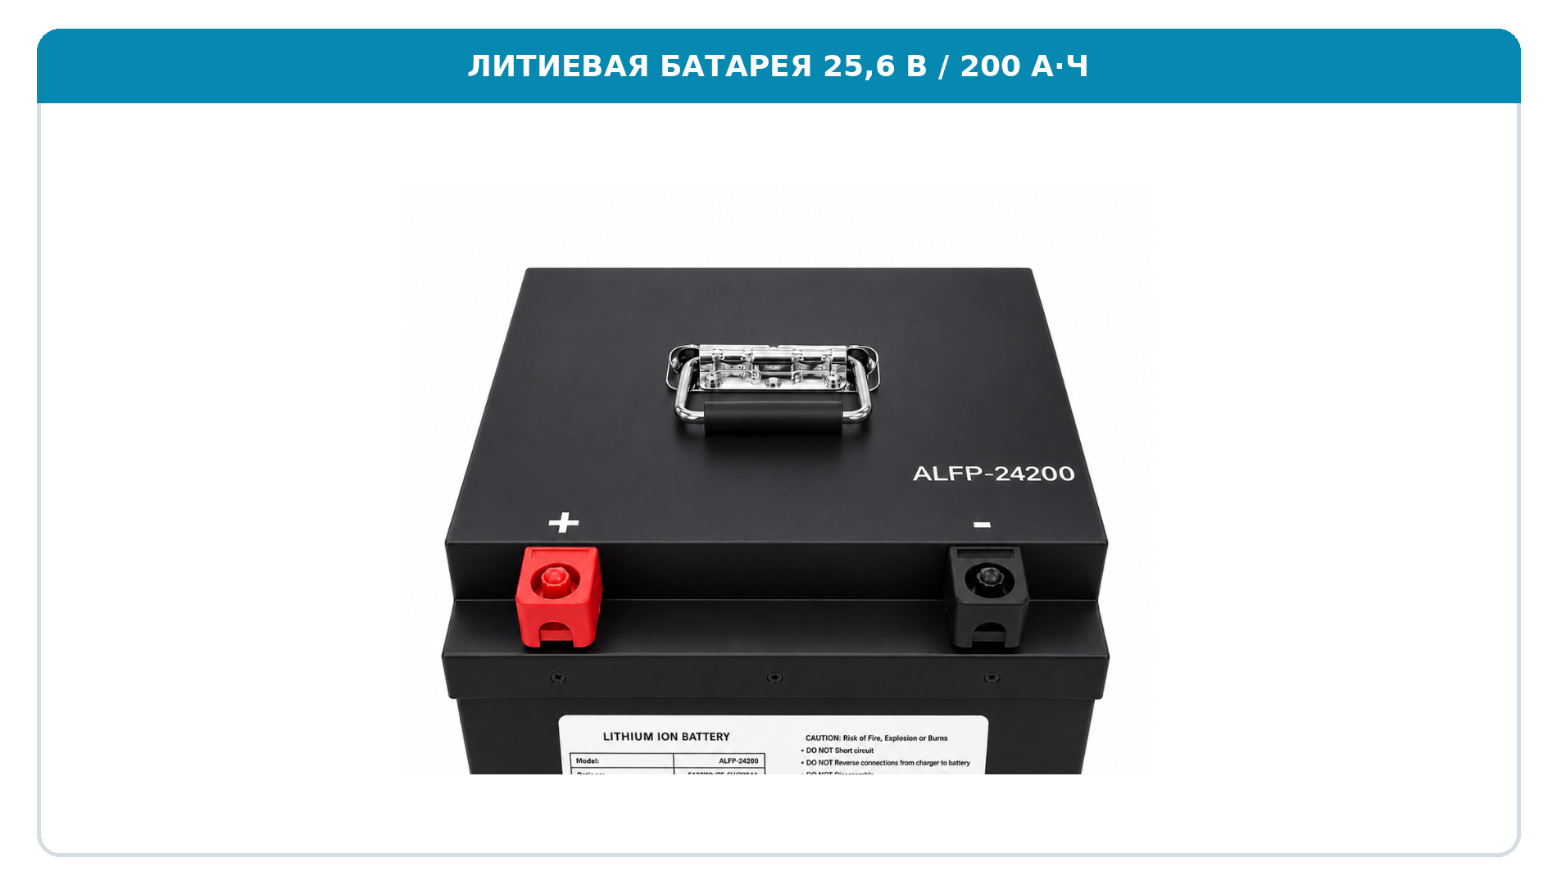
Параметр | Значение по шильдику на фото
Модель батареи | ALFP-24200
Номинальные параметры | 25,6 В / 200 А·ч / 5120 Вт·ч
Напряжение заряда | 28,8 В
Максимальный ток разряда | 200 А
Максимальный ток заряда | 100 А
Масса батареи | 32 кг

BMS Не вскрывайте батарею и не обходите защиту BMS. При перегреве, запахе, деформации или повреждении прекратите эксплуатацию.

РАЗДЕЛ 21

Зарядное устройство и порядок зарядки
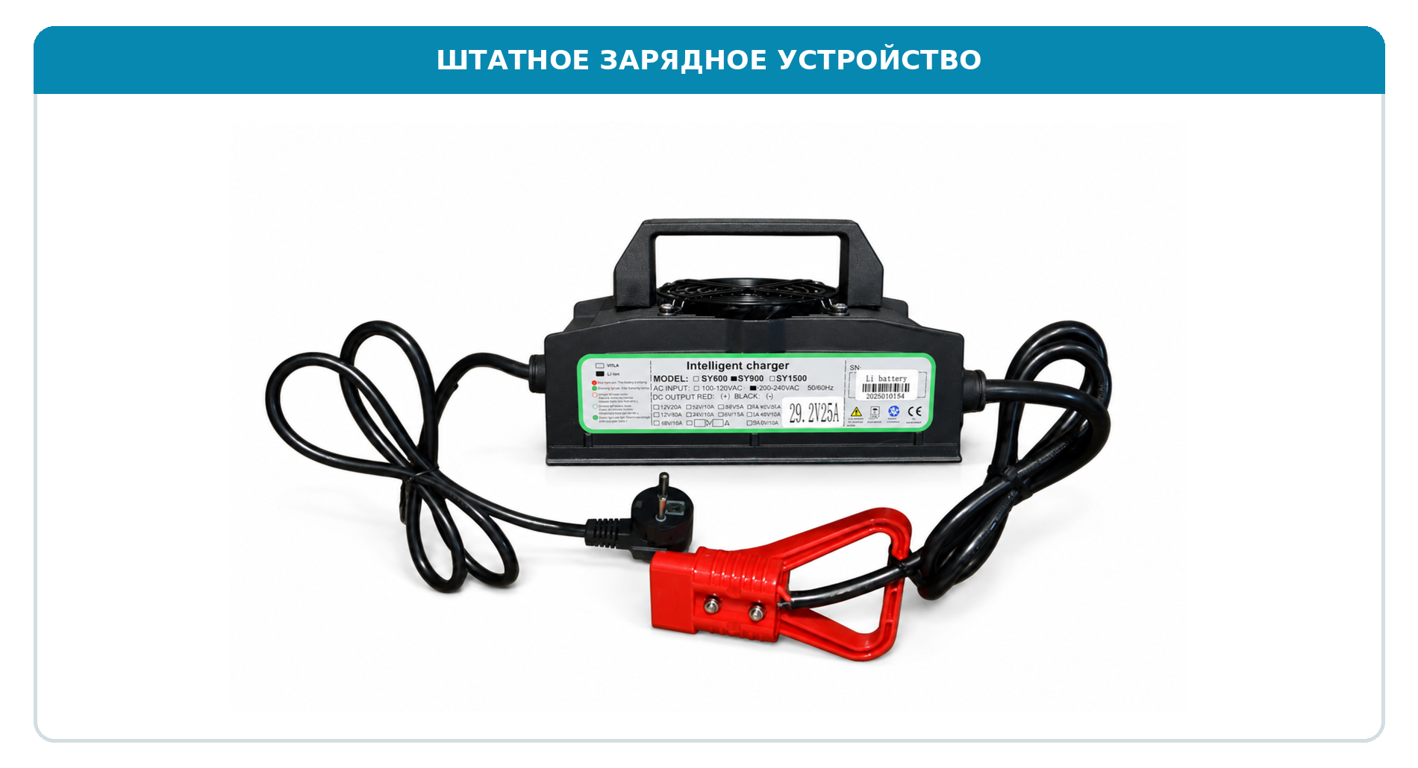
Параметр | Значение
Назначение | зарядка литиевой батареи поставки C80S
Маркировка выхода на фото | 29,2 В / 25 А
Условия | сухое проветриваемое помещение, без воды, нагрева и прямого солнца

- Выключите машину, извлеките ключ и осмотрите батарею, кабели и разъёмы.
- Поставьте зарядное устройство на устойчивую сухую поверхность с открытой вентиляцией.
- Сначала подключите зарядный разъём к машине, затем подключите устройство к сети.
- Дождитесь завершения зарядки по штатной индикации; не оставляйте повреждённый комплект без контроля.
- После зарядки сначала отключите сеть, затем разъедините зарядный разъём.
ПРОВЕРКА СОВМЕСТИМОСТИ На шильдике батареи указано 28,8 В, на зарядном устройстве — 29,2 В / 25 А. До зарядки подтвердите, что это согласованный комплект конкретной машины. При сомнении не подключайте устройство и обратитесь к поставщику.

РАЗДЕЛ 22

Периодическое обслуживание
Периодичность | Операция | Критерий
Каждая смена | Баки, щётки, лезвия, шланги, поплавок | Чистые, без засоров и повреждений
Еженедельно | Фильтр раствора, крепления балки, колёса и торможение | Свободное движение, надёжная фиксация
Ежемесячно | Батарея, разъёмы, кабели, шланги и уплотнения | Нет нагрева, коррозии, трещин и течей
Каждые 3 месяца | Рулевой узел, тяговый привод, педаль и подъёмные механизмы | Нет люфта, шума и заеданий
По износу | Щётки, лезвия, ролики, колёса и уплотнения | Заменить до ухудшения уборки
Не реже раза в год | Комплексная проверка сервисным центром | Параметры и электробезопасность в норме

Регулярное обслуживание сохраняет качество и безопасность работы
СЕРВИС Работы с контроллером, двигателями, батареей, BMS и силовой проводкой выполняет квалифицированный специалист.

РАЗДЕЛ 23

Контроллер, фильтр и электромагнитный клапан
Контроллер тягового привода
- Управляет плавным движением вперёд и назад, разгоном и торможением.
- Защитные функции могут ограничить движение при перегрузке, перегреве или электрической неисправности.
- Не вскрывайте контроллер и не изменяйте проводку без электрической схемы и допуска.
Фильтр подачи раствора
- При слабой подаче воды выключите машину, перекройте раствор, снимите прозрачную крышку и промойте сетку.
- Соберите фильтр с исправным уплотнением и проверьте отсутствие течи.
Электромагнитный клапан
- Клапан должен открывать и перекрывать подачу раствора без задержки и течи.
- Перед заменой слейте раствор, обесточьте машину и отметьте положение шлангов и разъёмов.
Доступ к электросистеме выполняется только при полном обесточивании
ЗАПРЕЩЕНО Не замыкайте контакты, не обходите защиту и не устанавливайте предохранители другого номинала.

РАЗДЕЛ 24

Устранение неисправностей: запуск и движение
Неисправность | Возможная причина | Действие
Машина не включается | Батарея разряжена или BMS отключила выход | Проверить заряд и штатную индикацию; выполнить совместимую зарядку
Машина не включается | Ослаблен разъём, клемма или сработал предохранитель | Обесточить, проверить соединения; обратиться в сервис
Машина не движется | Не выбрано направление или педаль не активна | Проверить переключатель и свободный ход педали
Машина не движется | Сработала защита тягового привода | Остановить, убрать препятствие и обратиться в сервис
Плохое торможение | Износ или неправильная регулировка | Прекратить эксплуатацию и выполнить сервисную проверку
Посторонний шум | Мусор, ослабление крепления или износ | Немедленно остановить и осмотреть узел

БЕЗОПАСНОСТЬ Не продолжайте движение при неисправном торможении, рулевом управлении или силовой проводке.

РАЗДЕЛ 25

Устранение неисправностей: мойка и всасывание
Симптом | Возможная причина | Действие
Щётки не вращаются | Блок поднят, щётка не зафиксирована или сработала защита | Опустить блок, проверить обе щётки и убрать препятствия
Слабое всасывание | Бак заполнен, поплавок закрыл канал | Слить воду и очистить поплавковый фильтр
Слабое всасывание | Засор шланга или повреждено уплотнение | Очистить шланг, проверить крышку и уплотнение
Полосы воды | Загрязнены, изношены или плохо отрегулированы лезвия | Очистить, перевернуть или заменить лезвия; отрегулировать балку
Вода не подаётся | Пустой бак, закрыта подача или засорён фильтр | Заполнить бак, открыть подачу, очистить фильтр
Плохое качество мойки | Щётки изношены или мало раствора | Проверить обе щётки, средство и расход воды
Сократилось время работы | Батарея не заряжена, изношена или зарядка несовместима | Прекратить зарядку при расхождении маркировки; обратиться в сервис

НЕ УСТРАНЕНО Если неисправность сохраняется после безопасных проверок, прекратите эксплуатацию и обратитесь в сервисный центр.

РАЗДЕЛ 26

Хранение, перевозка и утилизация
- Полностью опорожните и высушите оба бака, очистите щётки, балку и шланги.
- Храните машину в сухом помещении без мороза, осадков, нагрева и прямого солнца.
- Поднимите рабочие узлы, выключите питание и исключите самопроизвольное перемещение.
- При перевозке фиксируйте корпус за штатные точки; не поднимайте машину за рулевую колонку, крышки, шланги или балку.
- Литиевую батарею и электрооборудование передавайте в специализированные пункты утилизации.
ДЛИТЕЛЬНОЕ ХРАНЕНИЕ Отсоедините батарейный разъём и поддерживайте заряд в соответствии с паспортом батареи. Не храните батарею полностью разряженной.

РАЗДЕЛ 27

Сервисная информация
Заполните данные при вводе машины в эксплуатацию. Они потребуются для заказа запасных частей и обращения в сервис.
Поле | Заполнение
Модель | VELARGOS C80S
Артикул | AN 600850
Серийный номер | ____________________________________________________________
Дата ввода в эксплуатацию | ____________________________________________________________
Сервисная организация | ____________________________________________________________
Контакт | ____________________________________________________________

ЗАПАСНЫЕ ЧАСТИ При обращении указывайте модель, артикул, серийный номер и прикладывайте фотографию узла или детали.

ГАРАНТИЯ Условия и срок гарантии определяются договором поставки и сопроводительными документами.

VELARGOS C80S

